磁场能量与平行直流导线
张志豪2019270103014

【摘要】由于恒定电流产生恒定磁场，在这一恒定磁场中的载流导体和运动电子会受到力的作用，因此磁场能够推动载流导体运动而做功，表明磁场具有能量。

【关键字】磁场，安培力，能量

一、恒定磁场中的磁场力
根据实验，一个带点量为q，运动速度为v的电荷，在磁场中的受力可表为：f称洛伦兹力，B称为磁场的磁感应强度。洛伦兹力的方向总是与v和B的方向垂直，因而它不对运动电荷做功。
$$f=qv×B$$
在恒定磁场中的电流回路$l$上任取一段，设回路中电荷运动速度为v，dq等于dl段内所有运动电荷的量值，它在dt时间内位移线段dl，
$$dqv=dq\frac{dl}{dt}=\frac{dq}{dt}dl=Idl$$

因此电流元$Idl$在磁场中受力为：
$$df=Idl×B$$

在真空中载恒定电流I的回路l所产生的磁场的磁感应强度B的表达式，既毕奥—萨伐尔定律：
在磁场中受力为
$$B=\frac{μ_{0}}{4π}\oint_{l}{\frac{Idl×e_{R}}{R^{2}}=\frac{μ_{0}}{4π}}\oint_{l}{\frac{Idl×R}{R^{3}}}$$

对于体积电流和面电流的分布，分别利用体电流元JdV和面电流元J_{S}dS代替上式中的Idl，得：
$$B=\frac{μ_{0}}{4π}\iiint_{V}{\frac{J×r^{0}}{r^{2}}}dV$$
和
$$B=\frac{μ_{0}}{4π}\iint_{S}{\frac{J_{S}×r^{0}}{r^{2}}dS}$$

利用毕奥—萨伐尔定律可以导出恒定磁场的两个基本定律，即磁通连续性定理和安培环路定律、磁通连续性定理：穿过任意曲面S的磁感应强度B的通量称为磁通量。简称磁通，用$Φ$表示，即
$$ϕ=\iint_{S}{B·dS}$$
磁感应强度B的量值等于垂直其方向的单位面积上的磁通，故B又称磁通密度。

如图若真空媒质中，有一无限的长载电流I的直导线在与导线垂直的平面上，作任意积分路径l，根据毕奥—萨伐尔定律，l上任意一点的磁感应强度
$$B=\frac{μ_{0}I}{2πR}e_{0}$$
故有
$$B·dl=\frac{μ_{0}I}{2πR}e_{0}·dl=\frac{μ_{0}I}{2πR}Rdα$$

因而
$$\oint_{l}{B·dl=\int_{0}^{2π}{\frac{μ_{0}I}{2π}}}dα=μ_{0}I$$
上面式子由于积分路径l与长直导线所载的电流流向符合右手螺旋法则，故所得的等式右端为正。若积分路径l与长直导线所载的电流流向不符合右手螺旋法则时，上式右端为负。可以看出，当积分不与电流交链时，上式右端项将为零。当电流路径k次交链电流I时，上式右端项的电流应记为kl。因此上式可写为
$$\oint_{l}{B·dl=μ_{0}\sum{I}}$$
上式即为真空中的安培环路定理。
在媒质存在的磁场中，考虑闭合回路不含在媒质分界面上的部分线段，则真空中的安培环路定律可表述如下。
$$\oint_{l}{B·dl=μ_{0}(\sum{I_{k}+I_{m})}}$$
$$=μ_{0}(\sum{I_{k}+\int_{s}{J_{m}·}dS)=}μ_{0}(\sum{I_{k}+\oint_{l}{M·}dl)}$$
于是，有
$$\oint_{l}{(\frac{B}{μ_{0}}-M)·dl=}\sum{I_{k}}$$

定义一个新的场量
$$H=\frac{B}{μ_{0}}-M$$
安培环路定律可表示为
$$\oint_{l}{H·dl=}\sum{I_{k}}$$
上式中包含了媒质磁化的影响，其表述比安培环路定律更简洁，更具有一般性，称它为安培环路定律的一般形式。
考虑到通常自由电流是以体电流分布的，上式可改写为
$$\oint_{l}{H·dl=}\int_{S}{J∙dS}$$
式中$dS$的正方向与l回路环形方向呈右手螺旋关系。由斯托克斯定理，有
$$\oint_{l}{H·dl=\int_{S}{∇×H∙dS}=}\int_{S}{J∙dS}$$
考虑到积分回路l选择的任意性，其所界定面积S的任意性，要使上式成立，必有
$$∇×H=J$$
成立，它更直接地反映出恒定磁场的场量与激励源之间的关系。

二、恒定磁场中的磁场能量
在了解磁场能量之前，我们应先了解自感现象。
由电流回路产生，与回路本身相交链的磁链，称为自感磁链，用$Ψ_{L}$表示。自感磁链$Ψ_{L}$与产生它的回路电流I成正比，比例系数用L来表示，称它为自感。
$L=\frac{Ψ_{L}}{I}$其单位为亨，是一个只与回路线圈形状，几何尺寸，导线及周围媒质磁导率相关，而与电流无关的物理量。
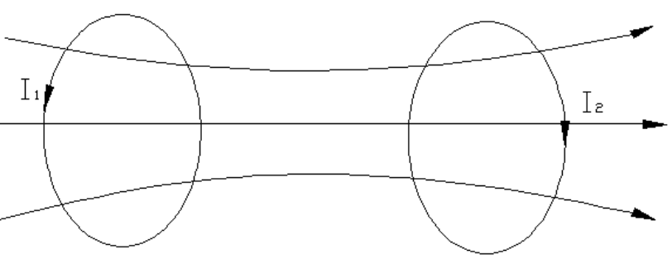

如上图所示，由左边电流回路产生的与又变回路相交链的磁链，称为左回路对右回路产生的互感磁链$Ψ_{21}$，它与左回路的电流成正比$Ψ_{21}=M_{21}I_{1}$,于是定义
比例系数称为左回路对右回路的互感$M_{21}=\frac{Ψ_{21}}{I_{1}}$。同理，由右电流回路产生的，
与左电流回路的互感磁链$Ψ_{12}$，$M_{12}$称为右回路对左回路的自感$M_{12}=\frac{Ψ_{12}}{I_{2}}$。
再说下磁场的能量，我们都知道作用于运动电荷上的洛伦兹力的方向总是与电荷的运动方向垂直的，因而洛伦兹力不做功。但是由于在导体中运动的带点质点在收到磁场力后，将此力传递给构成导体的其它物质，这便形成运动导体中的带电质点与构成导体的其它物质的相互作用力。这种力能使载流导体运动做功，这说明磁场具有能量。
下面我们先从简单的单个载流环路系统开始研究。在线性媒质中，回路中任意时刻的感应电动势
$$E=-\frac{dΨ}{dt}$$
对应的电源电压
$$U=-E=\frac{dΨ}{dt}$$
对应于时间间隔dt，磁场能量的增量为
$$dW_{m}=uidt=IΨ=Lidi$$
磁场能量就应为
$$W_{m}=\int{d}W_{m}=\int_{0}^{l}{Lidi}=\frac{1}{2}ΨL$$
若载流回路中为体电流分布，n个载流回路系统的磁场能量也可用矢量磁位A表示为
$$W_{m}=\frac{1}{2}\iiint_{V}{A∙JdV}$$
由$J=∇×H$,可得
$$W_{m}=\frac{1}{2}\iiint_{V}{A∙(∇×H)dV}$$

应用$∇·（H×A）=A∙（∇×H）-H∙（×∇A）$及散度定理，得
$$W_{m}=\frac{1}{2}\iiint_{V}{∇·（H×A）dV}+\frac{1}{2}\iiint_{V}{H∙（×∇A）dV}$$
$$=\frac{1}{2}∯_{S}{（H×A）·dS+\frac{1}{2}\iiint_{V}{H∙BdV}}$$

因而磁场能量为
$$W_{m}=\frac{1}{2}\iiint_{V}{H∙BdV}$$

三、无限长平行载流直导线磁场能量
假设空间中存在两根无限长的平行载流直导线，其间距为a且电流反向，在保持电流I不变的情况下增大平行导线的间距，则空间总磁能将如何变化呢？
从等效自感的方向分析，可以得到两根长直导线中轴线内侧的单位长度的自感系数为：
$$L=\frac{μ_{0}}{2π}+\frac{μ_{0}}{π}\ln{\frac{a}{r}}$$
根据磁场的能量公式，有：
$$W_{m}=\frac{1}{2}LI^{2}$$
故随着导线之间的距离的增大，自感系数$L$变大，磁场能量$W_{m}$增大。

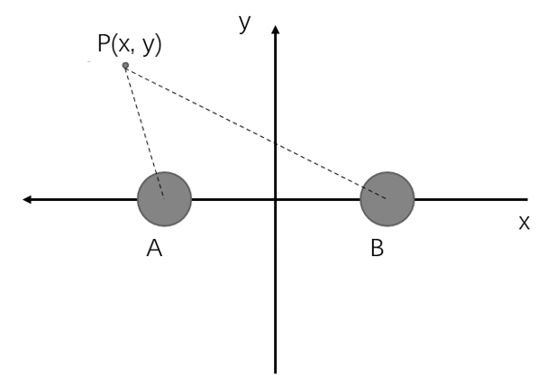
设两导线间距为2a，导线半径为R，通入电流方向相反，大小均为I，磁导率为$μ_{0}$，对于其中任意点P（x,y）,r_{1、}r₂分别为两道导线到P的距离，从而：$$B_{1}=\frac{μ_{0}I}{2πr_{1}}∙\frac{-y\vec{i}+\left(x-a\right)\vec{j}}{r_{1}}$$
$$B_{2}=\frac{μ_{0}I}{2πr_{2}}∙\frac{y\vec{i}+\left(-x-a\right)\vec{j}}{r_{2}}$$
在P点有：
$$B=B_{1}+B_{2}$$
根据磁场能量密度公式
$$w=\frac{B^{2}}{2μ_{0}}$$
可以得到：
$$w=\frac{μ_{0}I^{2}}{8π^{2}}\left[{\left(-\frac{y}{r_{1}^{2}}+\frac{y}{r_{2}^{2}}\right)}^{2}+{\left(\frac{x-a}{r_{1}^{2}}-\frac{x+a}{r_{2}^{2}}\right)}^{2}\right]$$
利用Mathcad仿真可以得到磁场能量随导线间距a变化
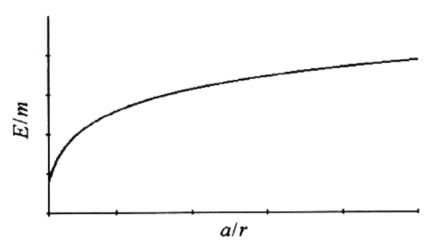
同理可得电流同向时二者的关系：
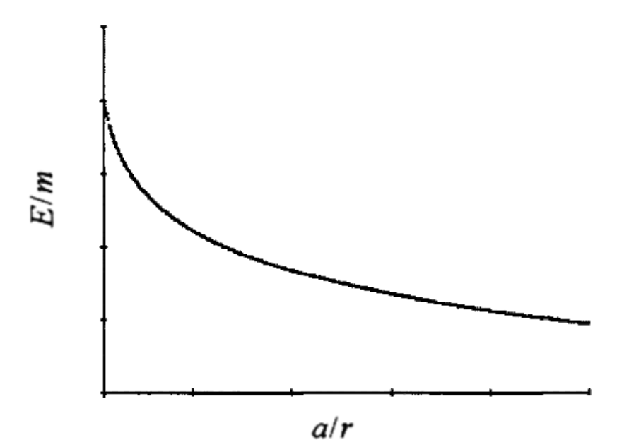
从图中可以看出，导线中电流反向时，随着两导线距离增加，磁场能量增加，增大趋势减缓；导线中电流同向时，随着导线距离的增大，磁场能量减小，减小的趋势趋缓．

参考文献
[1]杨鹏志,刘嘉豪,杨宏春,邬劭轶,滕保华.两平行载流直导线的磁场能量[J].物理通报,2019(07):9-13.
[2]马文蔚，周雨青．物理学．北京：清华大学出版社，2015．274

玻尔的原子理论及其修正
张志豪2019270103014

【摘要】本文简要介绍了玻尔氢原子理论及后续的修正。

【关键字】玻尔原子理论

玻尔原子理论
早在哥本哈根求学期间,玻尔就已经接触到量子概念。自从卢瑟福向他介绍了第一届索尔韦会议（主题为“辐射与量子”）的情况后,更坚定了他试图利用量子概念来解决原子结构问题的信念。
按照经典的电动力学,一个循环运转的电子,将产生电磁波,向外辐射能量,由于能量的减少,最终将会以一种螺旋的方式塌陷于原子核中。可是我们观测到的却是稳定的原子,没有能量减小的现象发生。其次,按照电动力学,这种原子所放射的谱线应该是连续的,但实验上观察到的都是分立的谱线。

为了描述稳定的原子,玻尔认为经典力学和电动力学至少在部分领域是失效的。在“三部曲”的开头,玻尔开宗明义地说“经典电动力学在描述原子规模的体系的性能时是不适用的。不管电子的运动定律会有什么改变,看来都必须在所谈的定律中引人一个不属于经典电动力学的量,这个量就是普朗克恒量,或者正如通常所说的是基元作用量子。”
为此，玻尔提出了三条公设。
- 原子只能稳定地存在于一系列的离散的能量状态，及定态中。
- 原子的能量的发射和吸收不是连续的，而是仅当原子系统由一种“稳定态”过渡到另一种“稳定态”时才发生。
- 辐射能量的变化等于发射或吸收辐射光子的能量。辐射频率$ν$满足普朗克关系式$∆E=hν$，其中$∆E$为两个稳定态之间的能量的差。
玻尔不是基于一般原理,更多的是基于观测事实提出这三条公设的。他想表明,经典力学和电动力学的定律是有限度的。两个态之间并不存在连续的转变,量子跃迁是可以接受的。通过后来被证明是错误的几条假定,玻尔成功地得到了在电子运动与辐射之间的一个与巴耳末公式相似的关系。在差不多三十年的时间内,巴耳末公式的意义一直是一个谜。基于玻尔模型,能直接得出巴耳末公式,让人们看到了玻尔模型的解释能力。
玻尔原子模型有许多与生俱来的弱点和矛盾：
- 并非从理论推导而来，而是从实验出发外推。
- 没有考虑相对论效应
- 使用的是经典的概念，如轨道、位置、动量等。
- 不能解释磁场影响下的谱线分裂现象(反常塞曼效应)。

二、索末菲原子模型

玻尔理论是原子结构的半经典理论,虽然引入了量子化的概念,但大部分计算依然沿用经典力学。索末菲推广了玻尔理论提出量子化通则,并应用有心力场中质点的普遍运动规律,得到了量子化的椭圆轨道。
在原子中,核外电子受到的库仑力也是平方反比吸引力,即：
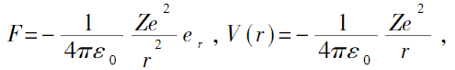
式中,ε₀是真空的电容率、Z是原子序数、-e是电子的电量、+Ze是原子核的电量。由于原子核的质量M远大于电子的质量m,可仍视作为力心的原子核静止不动,需要修正时再用μ取代m。按照经典力学的处理方法,得到电子绕核作椭圆运动的轨道方程，即：
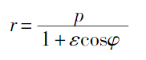
ε表示偏心率。注意到α=$\frac{Ze^{2}}{4πε0}$,再用符号p_{φ}表示L,并称之为电子的轨道角动量,则椭圆轨道的几何参量为：
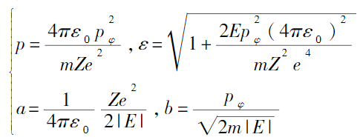
据行星沿椭圆轨道运动周期公式,可算出电子绕核运转的频率：
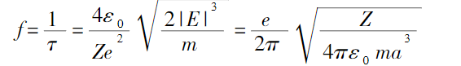
然而,在椭圆或圆轨道上运动的电子具有加速度,依经典电动力学：
（1）加速运动的电子所发出的电磁辐射,其频率是连续分布的,这与原子的光谱是线状光谱不符;
（2）因不断发出辐射而逐渐损失能量的电子将会很快陨落到原子核上,从而导致原子迅速塌缩,这就更与原子应具有稳定的结构这一基本事实相悖了。为说明原子的稳定性并解释原子的线光谱,玻尔（N.Bohr）于1913年建立了原子的量子论,指出电子只能沿着一组分立的定态轨道绕核运动,这时（即处于定态的）电子既不吸收也不辐射能量。玻尔还就圆轨道给出了定态条件,称为量子化条件。1916年,索末菲（Sommerfeld）把它推广到了椭圆轨道,对电子的径向运动与角向运动给出了两个量子化条件：
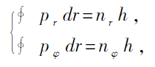
式中（参见图1）,左边的r、φ是电子的极坐标,p_{r}=m_{r}、p_{φ}＝mr²φ是与这两个坐标对应的径向线动量与轨道角动量,符号∮表示积分应沿运动的一个周期进行,两个积分都具有[能量•时间]的量纲,称为作用量积分;右边的h是普朗克常数,而n_{r}、n_{φ}是正整数,分别叫做径量子数和角量子数。
第二个作用量积分容易求出结果。因为在库仑场中pφ是常数,于是有
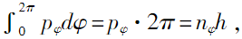
故得
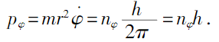
考虑到p_{φ}= 0的轨道是过力心的直线,为不让电子贯穿原子核,在早期的量子论中,规定n_{φ}是非零的正整数。因此上式表明：电子沿轨道运动的角动量不能连续变化,只能取角动量量子单位$h=\frac{h}{2π}$的整数倍。
进一步计算，电子的能量为：
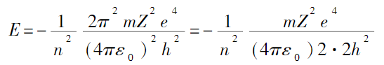

这与玻尔通过对圆轨道得到的能级公式相同,主量子数n的取值为n=1,2,3,...。上式表明,电子的能量也不能连续变化,只能依据主量子数n的不同取一系列离散的量值,常说成能量是量子化的。进一步计算有：
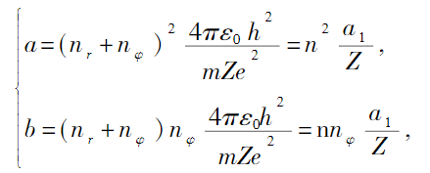
其中：
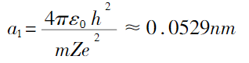
称为第一玻尔半径。
索末菲进一步用三维球坐标系代替平面极坐标系来讨论电子的开普勒问题,虽然仍未能解释谱线何以会分裂,却得出了轨道角动量在空间的取向（即轨道平面的法线）也不能连续改变的结论,并称之为空间量子化。空间量子化使原子具有了类似于“球形”的一种结构。此后,索末菲还将相对论效应引入到椭圆轨道理论中,结果是稳定的电子轨道已不再闭合,变成了绕一个焦点作慢进动的椭圆;而角量子数也出现在E的相对论修正项中,从而解除了能级的简并。

参考文献
[1] 武晓霞，展铁政，陈伟丽，等。玻尔 - 索末菲的椭圆轨道理论的推导 [J]. 科技视界，2018,(2):64-65. DOI:10.3969/j.issn.2095-2457.2018.02.034.
[2] 王震宇。对玻尔原子理论发展历程的回顾 [J]. 学周刊，2016,29 (29):207-208. DOI:10.16657/j.cnki.issn1673-9132.2016.29.131.
[3] 米夏埃尔・埃克特，黄佳。扩展玻尔模型：索末菲早期原子理论，1913-1916 [J]. 科学文化评论，2013,10 (6):40-49. DOI:10.3969/j.issn.1672-6804.2013.06.003.
[4] 方在庆。一个半经典模型是如何成为经典的 —— 纪念玻尔原子模型诞生 100 年 [J]. 科学（上海）,2013,65 (3):47-51. DOI:10.3969/j.issn.0368-6396.2013.03.012.

